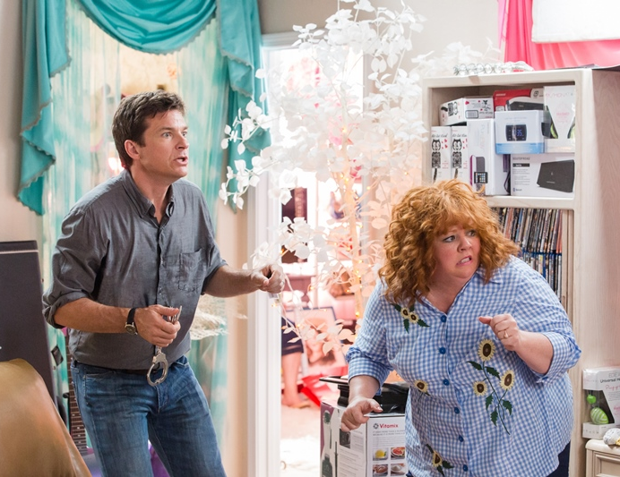
Z cizího krev neteče
(Identity Thief)
Premiéra: 2. 5. 2013

UIP/Universal, USA, 2013
Režie: Seth Gordon
Scénář: Craig Mazin
Kamera: Javier Aguiresarrobe
Střih: Peter Teschner
Hrají: Jason Bateman, Melissa McCarthy,
Jon Favreau, Amanda Peet, Morris Chestnut

Co všechno se vám může stát, když vám někdo ukradne totožnost? A co musíte podstoupit, abyste ji získali zpátky, zvlášť když proti vám stojí zcela nevyzpytatelná a bezohledná kreatura. Tvůrci komedií Šéfové na zabití a Méďa přivedli na svět dalšího nesnesitelného antihrdinu. Je trošku víc korpulentní a trošku víc krade.
Sandy Patterson (Jason Bateman) měl život jako ze žurnálu (ukázková rodina, nádherný dům, skvěle našlápnutou kariéru), než při náhodném tankování na pumpě zjistil, že má přečerpaný limit na kartě. Hned na to se mu začal jeho dokonalý svět hroutit jako domeček z karet a vše vyvrcholilo jeho zatčením a obviněním z neuposlechnutí soudního příkazu. Na policejní stanici se sice záhy vysvětlilo, že je v tom Sandy nevinně, protože se stal obětí zlodějky identit, která využila toho, že je jeho křestní jméno oboupohlavní, a začala se za něj vydávat. Jenže tohle zjištění jeho problém neřeší. Pokud má získat svůj život zpátky, musí ženskou, která mu ho ukradla, najít a přivléct do rukou spravedlnosti, po dobrém nebo po zlém. Sandyho čeká dlouhá cesta a na jejím konci jeho Nemesis Diana (Melissa McCarthy), která pro něj má připravených ještě pár dalších překvapení a navíc s ním dobrovolně rozhodně nikam nepůjde. Sandy tak bude muset odhodit image slušňáka a začít jednat podle jejích šílených pravidel.
Podle představitele hlavní role Jasona Batemana, který film zároveň produkoval, je Z cizího krev neteče nejen skvělou komedií, ale zároveň velkým varováním. „Když jsem začal sbírat podklady pro scénář, šokovalo mě, jak často k podobným krádežím v současné době dochází. Jsme v tomhle směru zranitelnější, než si myslíme. A přesně to jsme chtěli – natočit film, u kterého se budete neskutečně bavit, ale zároveň cítit lehké mrazení v zádech, protože tohle se může stát každému,“ dodává Bateman.

Přístupnost: nevhodné pro děti do 12 let
Žánr: komedie
Verze: anglicky s českými titulky, zvuk 5.1
Stopáž: 111 min
Formát: 2D DCP
Monopol do: 2.5.2016
Propagace: plakáty A1, fotosky, tisk, rozhlas, internet, TV
Programování: Zuzana Černá, tel: 582 365 576, GSM: 602 836 993, cerna@cinemart.cz

